Liška Šibalka
Rezavý má kožíšek,
neloupe však oříšek.
Prolistuj si knížku,
najdi chytrou lišku.

Poskládej si kamarádku lišku Šibalku
Šibalku si můžeš po úspěšném dokončení pověsit na hezkém místě v pokojíčku, může posloužit jako zápich do kytky nebo může udělat velkou radost jako dárek někomu, koho máš rád/ráda.
Budeš k tomu potřebovat někoho, s kým rád/ráda vyrábíš a pomůže ti, oranžovou čtvrtku, bílý papír, černou fixu, provázek nebo špejli, lepidlo, nůžky.
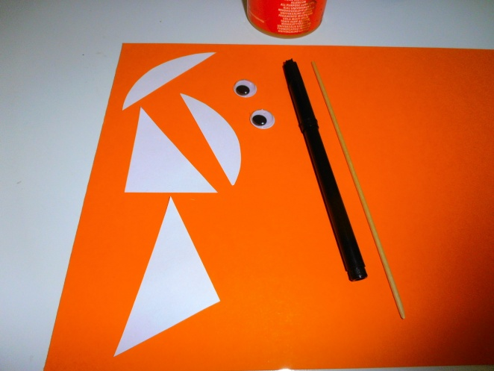
Připrav si všechny pomůcky, které budeš potřebovat a řádně se usaď ke stolu. Hlavně nezapomeň, že s nůžkami se musí zacházet velmi opatrně. Můžeme jít na to.
Jednoduchým přeložením horního pravého rohu k dolní straně čtvrtky a odstřižením přebývajícího pruhu papíru, získáš z oranžové čtvrtky čtverec.
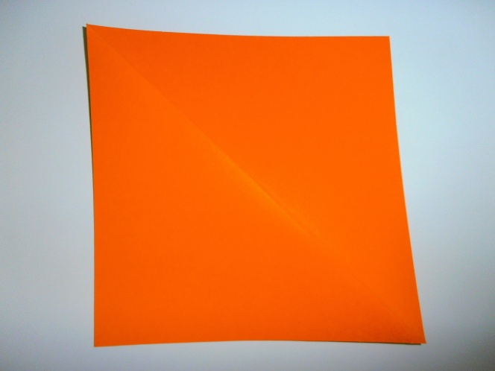

Přelož papír napůl a vznikne ti tak trojúhelník.
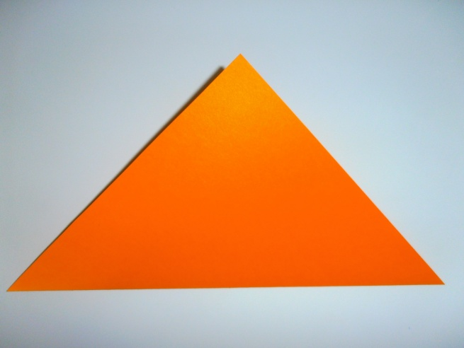

Roh, který je nahoře pak ohni přesně doprostřed protilehlé strany. Je důležité ohyby pořádně uhladit.
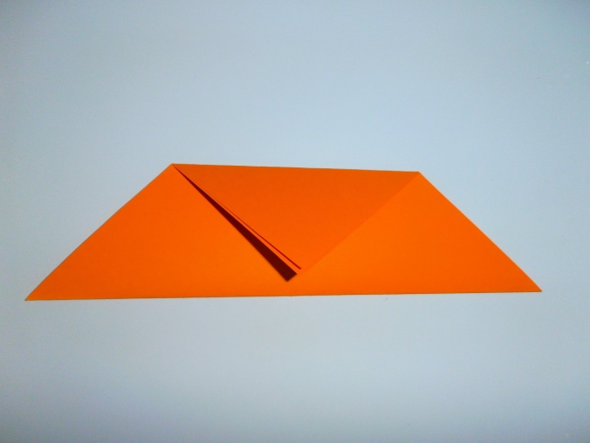

Oba postranní rohy pak přehni směrem nahoru. Po přeložení rohů oba přilep.
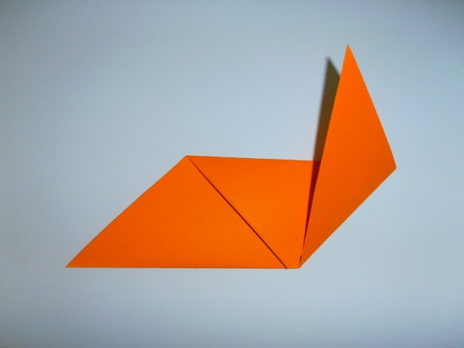
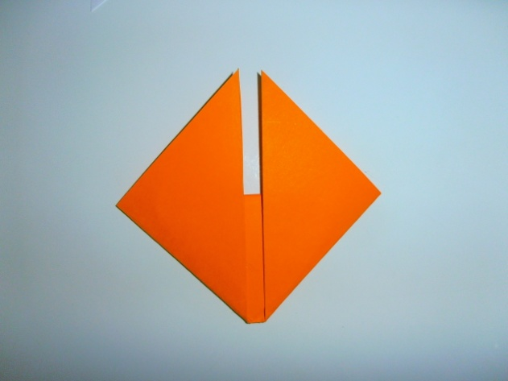

Z bílého papíru vystřihni menší trojúhelníky, než jsou ouška a přilep je na uši. Dále si z papíru vystřihni tváře a nalep je. Uši a tváře můžeš místo lepení domalovat temperovými barvami.
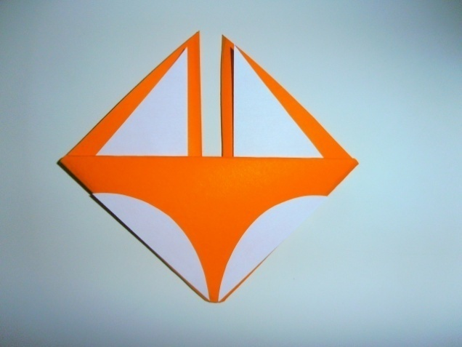

Nakonec dodělej oči. Můžeš nalepit dva malé bílé kruhy z papíru, do kterých fixou dokresli zorničky. Pokud máš doma k dispozici nalepovací očka, určitě je použij. Fixou ještě domaluj čenich.
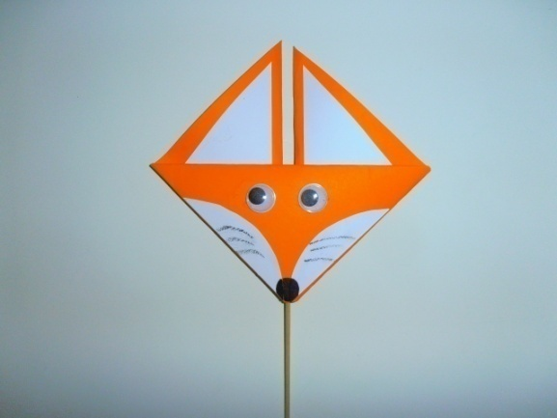

Hotová Šibalka se může zavěsit nebo pomocí špejle zapíchnout jako ozdoba do květináče.

Můžeš si ještě vyzkoušet dva jednoduché úkoly
Víš, jak vypadá čtverec? Pojmenuj všechny barvy i geometrické tvary a zakroužkuj v řadě všechny čtverce:

Řekni, jakou barvu má největší trojúhelník, nejmenší trojúhelník, první trojúhelník, poslední trojúhelník, prostřední trojúhelník:

